Amateur Radio Direction Finding

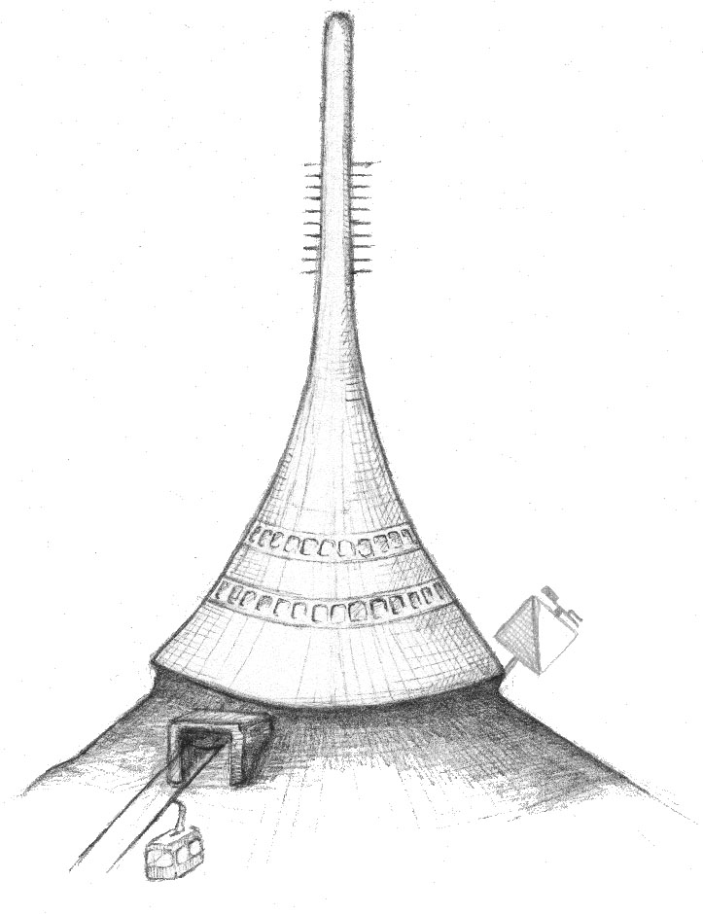
NT a DT
ROB 2010
Propozice

NT a DT ROB 2010
Mistrovství ČR na Noční a Dlouhé trati
v Rádiovém orientačním běhu
16. - 17.4.2010
----------------------------------------------------------------------------------------------------

Druh soutěže: Mistrovská soutěž I.stupně pro kategorie MD16 a starší, zařazená do NŽ 2010 (NT a DT).

Centrum závodu a prezentace: býv. ubytovna Preciosy BANKS, Sklářská 1, Liberec 23 – Pilínkov, GPS - 50°43´28.321“N, 15°2´27.653“E.

Pořadatel: SZTM ROB Liberec a radioklub OK1KLC ve spolupráci s Klubem technických sportů TU Liberec.

Organizační výbor:
Ředitel soutěže: Ing. Baxa Jaromír, OK1 JBX
Hlavní rozhodčí: Jelínek Petr, R1
Stavba tratí: Mgr. Baxa Jan R2, Ing. Kysela Vojtěch R2
Kategorie: MD16-60

Etapy:
16.dubna - 1.et.- Mistrovství ČR na Noční trati – okolí Vesce.
17.dubna - 2.et.- Mistrovství ĎR na Dlouhé trati – okolí Císařského kamene

Doklady: Členové AROB ČR registrační průkaz.

Mapy: IOF, měřítko 1:10000, ekvidistance 5m, A3 prodl.

Doprava: Ubytovna Preciosy BANKS, Sklářská 1, Liberec 23 - Pilínkov nedaleko R10
vlakem: do stanice Pilínkov a dále pěšky cca 500m
autobusem: z Liberce jezdí autobusy směr Praha i Hradec Králové, MHD linka 20 směr Pilínkov nebo Šimonovice, zastávka Pilínkov
autem: Po R10 od Turnova do Liberce a na první křižovatce u Makra sjíždět. Na sjezdu je malý kruhák u Makra a prvním výjezdem pokračovat na křižovatku tvaru T. Zde se vydat se doprava. Po 100 metrech další kruhák a odbočit druhým sjezdem (první je malý) směr Pilínkov. Po cca 500 metrech na křižovatce ve tvaru Y odbočit doprava směrem do kopce. Po 200 metrech odbočit doleva a za konečnou stanice MHD je třípodlažní panelák.

Ubytování: Pokoje jsou 2 a 3 lůžkové se společným soc. zařízením a do každého pokoje přijdou 1 až 2 osoby na karimatku vzhledem k omezené kapacitě. Dále je možné provést rezervaci v hotelu Pytloun, který je vzdálen cca 1,5km v sousední čtvrti Rochlice na křižovatce Hodkovická a Čs. mládeže.
Strava: Nezajišťuje se! Naproti ubytovně restaurace a o 500m dál další. Nedaleko Hypernova a Makro. V cíli zajištěno malé občerstvení.
Poplatky:
1. Startovné 1 etapa Noční trať á 80,-Kč
2 etapa Dlouhá trať á 130,-Kč.
Tato cena platí do 10.4.2010, od 11.4.2010 je startovné dvojnásobné.
2. Ubytování A:Ubytovna Preciosy BANKS max. kapacita A-30 míst na posteli s vlastním spacákem (přednostně pro kategorie veteránů a dosp., B cca 25 míst na karimatce. Cena A=100,-Kč resp. B=50,-Kč.
C: Hotel Pytloun lze zajistit rezervaci, cena od 250 Kč,
Hodkovická206,Liberec6, Loc:50°44'35.37"N,15°3'37.767"E
http://www.liberec-ubytovani.cz/hotel-pytloun-liberec-1-7.html
C: Hotel Impuls lze zajistit rezervaci, cena od 270 Kč,
Hodkovická52,Liberec23,Loc:50°44'23.544"N,15°3'23.236"E
http://www.hotelimpuls.cz/cz/default.aspx

Bližší podrobnosti o ubytování, včetně přihlašovacího formuláře budou na
3. Zapůjčení čipu sportident 20,-Kč/etapa

Časový rozvrh:
16.4.pátek 16 - 19 hod. příjezd, prezence, ubytování, trénink 19-20hod
- 3,5 MHz (8TX na 2 frekvencích)
- odevzdání přijímačů v prostoru startu do 20:00 hod
- doprava na start je individuální s doprovodem – nedaleko startu možnost parkování - příjezd posledního závodníka na start do 20,30 hod
- startovní čas 00 = 21:00 hod.
- limit = 120 minut
17.4.sobota -
- 3,5 MHz a 144MHz (5 + 5TX
- odevzdání přijímačů i pro předávku v prostoru startu do 9:00 hod
- doprava na start je pouze individuální – nedaleko startu možnost parkování - příjezd posledního závodníka na start do 9,30 hod
- startovní čas 00 = 10:00 hod.
- limit = 300 minut

Přihlášky vyplňte anebo zašlete nejpozději do 10.4.2010 na adresu
http://ntdt.rob-liberec.info/
Pozdě přihlášení závodníci se vystavují riziku, že pro ně nebude zajištěno požadované ubytování.

Poplatky uhraďte bank.převodem nebo složenkou na účet do 10.4. 2010:
název účtu: SZTM ROB Liberec
číslo účtu: 2004869001/5500 – RF Banka
VS: PSČ oddílu
Každý oddíl nebo jednotlivec se v případě žádosti pořadatele prokáže u prezence dokladem o zaplacení (ústřižek složenky nebo kopie výpisu z účtu ).

Další informace:
- Při odhlášení ubytování nejpozději do 10.4.2010 vrací pořadatel poplatky v plné výši, nevyužité startovné propadá ve prospěch pořadatele.
- K záznamu nalezených kontrol a dosažení cíle bude použito u všech kategorií elektronické zařízení SPORTident (SI kontroly, SI čipy). V případě technických komplikací si pořadatel vyhrazuje právo použít klasické ražení. Za případné zapůjčení SI čipu se vybírá poplatek.
- Závodníci startují na vlastní nebezpečí.
- Pořadatel si vyhrazuje právo na změny, se kterými budou účastníci včas seznámeni v pokynech.
- Pro etapu E1 NT bude použito 8 vysílačů na dvou různých kmitočtech.
- Pro etapu E2 DT bude použito 5 vysílačů na 3,5MHz a 5 vysílačů na 144MHz. Na trati bude předávací místo s přijímači s povinným ražením a s občerstvením.

Zakázané prostory:
Od 1.3.2010 všechny mapy mezi Libercem a Jabloncem

Za organizační výbor: Ing. Baxa Jaromír





